106年度教育部委託臺北市立大學特殊教育中心辦理
台北市學前國小教師特殊教育專業知能研習
「融合教育領域課程活動教學案例分享」研習計畫
壹、目的
近年來融合教育越來越受到重視，為增進國民小學特教相關從業人員對於融合教育的課程設計能有更進一步的認識，因此希望藉由實務現場教師的分享使各相關從業人員對於融合教育的課程有新思維並藉由教案分享達到經驗交流與專業成長的機會。
貳、辦理單位
一、主辦單位：台北市政府教育局。
二、承辦單位：臺北市立大學（特殊教育中心）
參、時間、地點及參加對象
一、時間：106年8月22日（星期二）09：00～16：10。
二、地點：臺北市立大學勤樸樓1樓C115研習教室(臺北市中正區愛國西路1號)。
三、對象：本研習預計報名人數50名，臺北市及金門縣國中小特教教師優先錄取，報名未滿名額開放跨區報名，依先後次序錄取。
肆、報名方式
一、請於106年8月15日前至特教通報網 (http://www.set.edu.tw/教師研習/大專特教研習)報名；錄取名單將於8月17日前公布於特教通報網，請上網確認錄取名單。
二、報名經審核錄取後，因故無法參加時請於3天前電：02-2311-3040*4133辦理請假。
伍、注意事項
一、參加人員請由所屬單位給予公（差）假，差旅費由原單位依規定支給。
二、為尊重講師，請準時入場，研習開始逾20分鐘後恕不予入場。
三、研習課程須全程參與，時數核發以簽到（退）表為主，若經工作人員發現代為簽名或無故離席缺課者，恕不核發研習時數。研習時數請於研習5日後自行上特教通報網查詢，如有疑問須於10日內向本中心反應，逾時將不受理。
四、參加本主題（全天）研習者，本校備有午餐，請研習人員自備環保杯、環保筷。
五、本校無法提供停車位，停車問題請學員自行處理。
六、考量因突發狀況導致研習需臨時變動，請學員們於活動前一天務必收E-mail(您留於
通報網之E-mail) 或至特教通報網原報名介面/緊急公告/詳閱，以了解研習變動相關最
新訊息，如有未盡事宜，得隨時補充修正之。

- 講師簡介
黃明雄：台北市中山國小資源班及特教班老師
專長：特殊教育課程設計、融合教育

- 課程表

時 間 | 主 題
08：30～09：00 | 報到、領取研習資料
09：00～10：30 | 特教班融合課程的理念與模式
10：30～10：40 | 休息
10：40～12：10 | 特教班融合課程的設計與實施
12：10～13：00 | 午餐
13：00～14：30 | 融合活動設計實作
14：30～14：40 | 休息
14：40～16：10 | 融合活動實作分享
16：10～ | 填寫回饋單 ＆ 賦 歸

- 交通資訊
臺北市立大學地址：10048臺北市中正區愛國西路1號
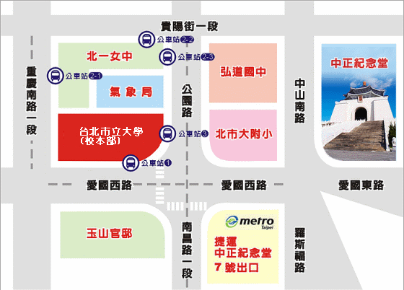
捷運站：中正紀念堂站7號出口 / 小南門站4號出口
公車站 1：(臺北市立大學站) 252、662、644
公車站 2：(一女中站)
2-1 262、3、0東
2-2 臺北客運、15路樹林、指南3、聯營270、235、662、663
2-3 聯營204、241、243、244、236、251、644、706、235、532、630
公車站 3：(市立大學附小站)204、235、630、644、532、706、662、663、241、243、
244、5、236、251
